المحاضرة الحادية عشر .. ( مبادئ التنظيم الإداري ) " الجزء الثاني ".
- لاقت الكثير من الاستحسان والنقد من جانب العلماء والباحثين في الإدارة .
- ومازالت المبادئ تحظى بكثير من القبول والاهتمام من جانب الباحثين والممارسين لعملية الإدارة في المنظمات.
مبادئ التنظيم الاداري:
- هي مجموعة من التوجيهات التي الاسترشاد بها عند تصميم الهيكل التنظيمي للمنظمة , ومهام كل وحدة ادارية في هذا الهيكل .
- هذه المبادئ لا تعدو كونها توجيهات بل الاسترشاد بهذه المبادئ يؤدي إلى حسن أداء العمل الإداري بكفاءة عالية وأقل تكلفة ممكنة .

وتتلخص في 10 مبادئ أساسية وهي :
1) مبدأ الهدف .
2) مبدأ الوظيفة .
3) مبدأ التخصص وتقسيم العمل .
4) مبدأ وحدة الأمر ( القيادة ) .
5) مبدأ نطاق الاشراف .
6) مبدأ تكافؤ السلطة والمسؤولية .
7) مبدأ المركزية واللامركزية .
8) مبدأ التفويض .
9) مبدأ التنسيق .
10) مبدأ التوازن والمرونة .

1) مبدأ الهدف :
- المقصود بالتنظيم ترتيب الأنشطة الضرورية في المنظمة من أجل تحقيق هدف واضح محدد في أي عملية تنظيم إداري .
- وأي منظمة تنشأ [ حكومية أم خاصة ] فإنما تنشأ من أجل تحقيق هدف ، وبدون هذه الأهداف ينتفي مبرر وجود المنظمة .
- لذا يتعين النظر إلى المنظمة باعتبارها وحدة هادفة ، والغايات التي توجد لتحقيقها المنظمة تعد من الأسس الرئيسية لتشكيل الهياكل التنظيمية .

2)- مبدأ الوظيفة :
- الوظيفة هي الوحدة الأساسية في أي تنظيم إداري .
- وهي عبارة عن منصب أو عمل معين يتضمن واجبات ومسؤوليات محددة .
- وعلى هذا الأساس يراعي التنظيم خصائص الوظيفة ومتطلباتها إلى جانب الصلاحيات والمسؤوليات المرتبطة بها .
- الهدف أو الأساس في عملية التنظيم هو متطلبات الوظيفة بصرف النظر عن الشخص الذي يشغل هذه الوظيفة .
3)- مبدأ التخصص وتقسيم العمل :
- إن أساس أي تنظيم هو تقسيم العمل ، وهو هدف المنظمة المكلف بها عدد من العاملين ، فإذا كان بإمكان الفرد الواحد القيام ببعض الأعمال بمفرده ، فإن تقسيم العمل بين عدد من الأفراد يؤدي إلى انجاز العمل بسرعة أكبر وأداء أفضل .
- ويعتمد تقسيم العمل على تقسيم أنشطة المنظمة إلى أقسام وظيفية رئيسية ثم تقسيمها إلى أقسام فرعية ، وهكذا إلى أدنى تقسيم بحيث يتم ربط الأنشطة المتجانسة مع بعضها بعلاقات وظيفية .

4)- مبدأ وحدة الأمر :
- يطلق عليه عدة مسميات : وحدة الرئاسة – وحدة القيادة – وحدة إصدار الأمر .
- ومعناه أن الموظف يكون قائد واحد يتلقى منه الأوامر والتعليمات ، ويقوم بدوره على ضوئها .
- ومن ثم يكون الموظف مسؤولا أمام قائد واحد فقط ، يقدم له تقاريره عن عمله .
- وبالتالي ، يظهر خط واضح للسلطة يمتد من أعلى الهرم الإداري إلى أسفل .
5)- مبدأ نطاق الإشراف :
- يطلق عليه : نطاق الإدارة أو نطاق الرقابة .
- ويقصد به : ذلك المدى الذي يستطيع القائد أو الرئيس أن يمارس فيه الإشراف الفعال على مرؤوسيه .
- وهو يحدد بعدد المرؤوسين التابعين لرئيس واحد .
- والمعروف أن لكل رئيس طاقة إشرافية لا يستطيع تجاوزها ، حيث يجب ألا يزيد عدد مرؤوسيه عن عدد محدد وذلك خوفًا من صعوبة مراقبتهم وتوجيههم .

6)- مبدأ تكافؤ السلطة والمسؤولية :

- يحمّل الموظف مسؤولية القيام بواجبات وظيفته ولا بد أن يقابله ما يعينه على تحمل هذه المسؤولية .
- تتمثل السلطة في حقه في تقرير أولويات عمله وكيفيه إنجازه ، بشرط عدم التعارض مع الأنظمة والتعليمات .
- وبموجبها يستطيع الرئيس أن يصدر قرارات في حدود صلاحياته و يلزم بها مرؤوسية لتأدية واجباتهم .
- كما يجب التساوي أو التناسب بين المسؤولية والسلطة .

7)- مبدأ المركزية واللامركزية :
- المركزية : هي ميل الإدارة إلى تركيز الحجم الأكبر والأهم من سلطة اتخاذ القرار في المنظمة للعمل في المراكز القيادية العليا
- اللامركزية : هي نقل سلطة القرار وممارستها من المستوى الإداري الأعلى إلى المستويات الأدنى عن طريق التفويض أو النقل ، أي عدم تركيز السلطة في يد شخص أو أشخاص .

- المركزية واللامركزية مصطلحان يرتبطان بسلطة اتخاذ القرار .

8)- مبدأ التفويض :
- والمقصود تفويض الصلاحيات أو تفويض السلطة . ، كما أن هناك مبررات تدفع المدير للتفويض .
- يعرف التفويض بمنح احد مرؤوسيه او مجموعة من مرؤوسيه لاتخاذ قرار او قرارات في مجالات محددة.
- لا يجوز تفويض التفويض ، كما يتعين على المفوض أن يراعي بعض الاعتبارات عند قيامه بالتفويض .
- " المُفوّض لا يفوّض " .. والسلطة المفوّضة لا تفوّض إلى الآخرين .
- ان تفويض المدير لبعض صلاحياته لا يعني انتقال المسؤولية لمرؤوس الذي فوضة المدير , بل تستمر مسؤوليات المدير كما هي.

9)- مبدأ التنسيق :
- يهدف إلى تنسيق جهود الأفراد والجماعات داخل المنظمة لتحقيق الأهداف المرسومة لها .
- ينظر إلى التنسيق باعتباره من العناصر الأساسية لتكامل العمل وتلافي التناقض والازدواج في الأداء .
- يمكننا تشبيه التنظيم بقطعة النقود ذات وجهين ، أولهما هو تقسيم العمل وثانيهما هو التنسيق ، وبدنوهما لا يكتمل التنظيم ، حيث أن تقسيم العمل هو تجزئته ، بينما التنسيق هو الذي يربط هذه الأجزاء ببعضها البعض .

10)- مبدأ التوازن والمرونة :
- حيث تكون المنظمة بحاجة لتحقيق الموائمة والتوازن بين عدد من المتغيرات مثل : التكافؤ بين السلطة والمسؤولية – وحدة القيادة ونطاق الإشراف – والمركزية واللامركزية ، كما أن هناك حاجة للموائمة بين أهداف المنظمة وظروفها البيئية .
- كما أن المرونة تعد مطلبًا أساسيًا لنجاح أي تنظيم إداري ، والمقصود بالمرونة في هذه الحالة هو : قدرة التنظيم على التكيف مع التغيرات في البيئة المحيطة .
خصائص التنظيم الفعال :
- استيعاب مضامين ومفاهيم الادارة فيما يتعلق بمبادئ التنظيم والعلاقات الانسانية والاهتمام ببيئة العمل
- التأكيد على أهمية قياس الأداء على ضوء الأهداف المحددة لكل منظمة أو إدارة
- تنمية وتفعيل الرقابة الذاتية
- التنسيق بين اعمال كافة الوحدات الادارية
- تخفيض التكاليف
- تبني التغيير منهجا لتطوير وبقاء المنظمة

خصائص التنظيم الفعال ( خلاصة ) :
التنظيم الجيد هو ذلك التنظيم الذي يساعد المنظمة لتحقيق اهدافها بأقل التكاليف , مع ضرورة وجود بيئة عمل تضمن توفر علاقات انسانية جيدة متبادلة بين العاملين , تساعدهم على بذل اقصى جهد لديهم لتحقيق اهداف المنظمة .

مفهوم الهيكل التنظيمي :-
هناك تداخل في المفاهيم بين مصطلح : الهيكل التنظيمي ، ومصطلحات : البناء التنظيمي ، والتصميم التنظيمي ، والخريطة التنظيمية .
* الهيكل التنظيمي (البناء التنظيمي ) : هو النموذج الذي يعكس طبيعة التعامل والتنسيق الرسمي المصمم من قبل الإدارة للربط بين مهام الأفراد والجماعات في المنظمة بما يعمل على تحقيق أهداف المنظمة .

عناصر الهيكل التنظيمي:-
: :
- تحديد المهام والمسئوليات التي تحدد وظائف الأشخاص و الوحدات الادارية .
- تجمع المراكز الوظيفية في وحدات إدارية .
- تحديد عدد الأشخاص المسؤولين في آليات التنسيق الرأسي .
- تحديد عدد الأشخاص المسؤولين في آليات التنسيق الأفقي .

الخريطة التنظيمية :

عبارة عن : رسم بياني أو تخطيطي يصور لنا الخطوط العريضة للهيكل التنظيمي ، يصور العلاقات والارتباطات الرسمية داخل المنظمة ويصف خطوط انسياب السلطة والمسؤولية التي توضع من أجل التنسيق .

طرق وخطوات تصميم الهيكل التنظيمي:-

أولا : طريقة تحليل الأهداف .. ( التصميم من أعلى لأسفل ) :

- يرتبط قيام أي منظمة بالهدف الرئيسي لإنشائها ، كما ترتبط أنشطتها المختلفة بأهدافها الفرعية ، وهما ما يعبر عنهما عند تصميم الهيكل التنظيمي .
- وتتبنى هذه الطريقة سلسلة من الخطوات ، تتمثل في : تحليل الأهداف الرئيسية إلى أهداف ، ونشاطات فرعية ، ثم يتم بناء وحدات رئيسة وفقًا لطبيعة نشاط المنظمة واختلاف خصائصه ، بعد ذلك تقسم كل وحدة رئيسة إلى وحدات فرعية ، وكل فرعية إلى وحدات أصغر منها تؤدي مهام محددة وتحدد أهداف محددة وتضم عددًا من العاملين الذين يقومون بأعمال مشابهه

ثانيًا : طريقة تجميع الأنشطة : ( التصميم من أسفل لأعلى ) :

- تقوم هذه الطريقة على اساس تجميع الأنشطة المتشابهة في وحدات صغيرة ، ثم تجميع هذه الوحدات المتشابهة في - أقسام محددة ، ثم تجميع هذه الأقسام في إدارات أكبر حتى نصل إلى قمة الهرم التنظيمي الذي يمثل الإدارة العليا للمنظمة

طرق التنظيم :

- التنظيم على أساس الوظيفة:
المدير العام
مدير الإنتاج
مدير شؤن الموظفين
مدير التسويق

- التنظيم على أساس نوع المنتج :
المدير العام
مدير قسم العصائر
مدير قسم الأجبان
مدير قسم الحليب

- التنظيم على أساس العمليات :
المدير العام
تنفيذ البرامج
تقييم البرامج
تصميم البرامج

- التنظيم على أساس الموقع الجغرافي :
شركة المجد
القاهرة
الرياض
دبي

- التنظيم على أساس نوع المستفيد :
مدير عام [ الشركة ]
مشاريع الحكومة
مشاريع المؤسسات الخاصة
مشاريع الأفراد

التنظيم المختلط :

- من النادر أن نجد تنظيما يقوم على أساس نوع واحد فقط من التنظيمات السابقة .
- تجمع كثير من المنظمات بين أكثر من طريقة في التنظيم بناءً على أهدافها ،واحتياجاتها الراهنة والمستقبلية ،وحجمها ،ونوع
منتجاتها ،والعملاء الذين تتعامل معهم .
- نجد مثل هذه التنظيمات المختلطة في كثير من المصانع والشركات السعودية مثل الاتصالات السعودية . سابك .

الخرائط التنظيمية :

تعطي صورة ومخطط اكثر وضوحا من الهيكل المنظمة .

فوائد الخرائط التنظيمية:

1- إعطاء صورة كاملة عن هيكل المنظمة .
2- بيان كيفية تقسيم العمل .
3- توضيح المستويات الإدارية .
5- توضيح خطوط السلطة والمسئولية في المنظمة

أشكال الخرائط التنظيمية :

- الخرائط التقليدية ) الرأسية ):
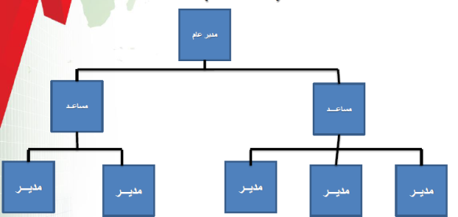

- الخرائط الافقية :
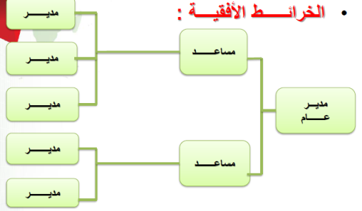
- الخرائط الدائرية:

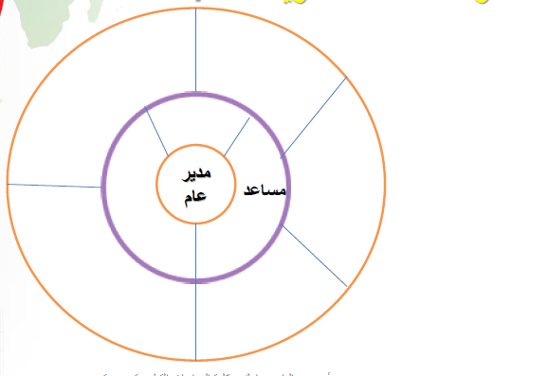
- لأتوجد خريطة افضل من الاخرى بل ننتقي ما تتناسب مع طبيعة المنظمة والاعمال .

الدليل التنظيمي:

- يعرف الدليل التنظيمي بأنه : وثيقة تتضمن معلومات تفصيلية تشمل أهداف المنظمة ونشاطاتها ومسميات وأهداف وارتباطات ومهام الوحدات الإدارية فيها إلا جانب الخرائط التنظيمية .
- وينظر إلى الدليل التنظيمي باعتباره المذكرة التفسيرية للخريطة التنظيمية : حيث يعطي تفاصيل عن جميع الأنشطة والأعمال التي تتم داخل الخريطة التنظيمية ، والإدارات والأقسام والأهداف التي تسعى كل وحدة إدارية إلى الوصول إليها .
• وهو يعد إحدى الخطوات الرئيسة لعملية الهيكلة التنظيمية.

فوائد الدليل التنظيمي:

- يمثل وثيقة أو مرجعا أساسيا عن التنظيم الإداري للمنظمة بما يحتويه من معلومات عن أهداف ونشاطات المنظمة .
- يمكّن من الرجوع إلى الخارطة التنظيمية من قبل مسئولي المنظمة وزائريها والباحثين في مجال التنظيم .
- توضيح خطوط السلطة والمسئولية في المنظمة حيث يعرف الموظفين برؤسائهم ،وبما هو مطلوب منهم .
- معالجة مشكلة التداخل والازدواجية بين الوحدات الإدارية في المنظمة ،من خلال توضيح أهداف المنظمة وارتباطاتها.

محتويات الدليل التنظيمي :

- مقدمة عن الدليل يذكر فيها السبب وراء إعداده وأهميته بالنسبة للمنظمة.
- نبذة تاريخية عن المنظمة من حيث : نشأتها وأهدافها وأنشطتها .
- الهيكل التنظيمي.
- الخارطة التنظيمية.
- وصف مهام الوحدات الإدارية.
- الملاحق

نماذج الخرائط التنظيمية :

      - للفائدة فقط و ليست مهمة حسب كلام الدكتور .

